Jesenska ekskurzija

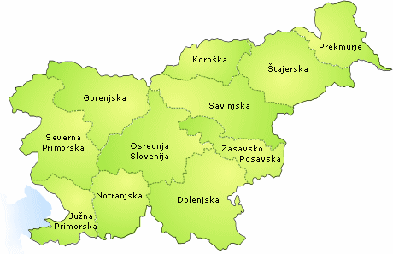

V četrtek, 18.9.2008 smo se odpravili na ekskurzijo na Slovensko Koroško. Koroška obsega območje treh dolin – Mežiške, Dravske in Mislinjske ter treh pogorij – Pohorja, Karavank in Savinjskih Alp. Z nad 1000 km² in nad 74 000 prebivalci sodi pokrajina med manjše slovenske regije. Je ena najstarejših slovenskih industrijskih regij. V prejšnjih stoletjih se je tu razvilo rudarstvo, baje so tu rudarili že v rimski dobi; za njim pa sta se razcvetela železarstvo in lesna industrija. Koroška danes obsega 12 občin, od katerih jih kar 9 meji na Avstrijo.
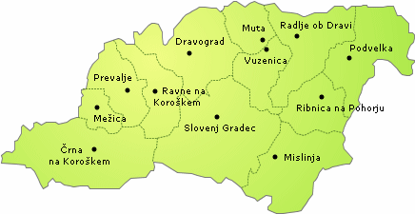

Slika 1: Koroška

Iz Kranja smo se peljali skozi Mengeš in Domažale ter naprej po avtocesti do Šentruperta. Peljali smo se skozi Braslovče, ki ležijo na severovzhodu Spodnje Savinjske doline, doline v porečju spodnjega toka reke Savinje. Kraj je danes znan predvsem po hmeljarstvu. Nad Braslovčami se dvigajo Dobrovlje. Dobrovlje so prostrana planota, ki se razprostira vzhodno od Menine planine, med spodnjo Zadrečko in spodnjo Savinjsko dolino, na katero se odpirajo čudoviti razgledi. Planota je v glavnem sestavljena iz apnenca in dolomita, ki ji dajeta kraški značaj, zato so pogoste kraške vrtače in jame. Dobrovlje prekrivajo obsežni gozdovi, med katerimi so razvrščene redke domačije – celki. Pot smo nadaljevali skozi Letuš, naselje med Spodnjo in Zgornjo Savinjsko dolino, skozi katerega teče reka Savinja.
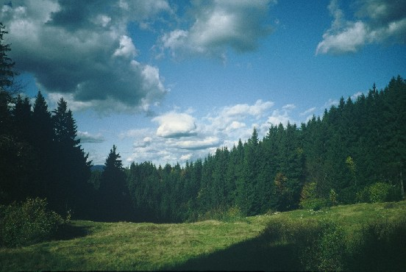

Slika 2: Dobrovlje
Pot smo nadaljevali proti Šoštanju. Vstopili smo v Šaleško kotlino, kotlino na severnem delu Slovenije, na območju severovzhodnega predalpskega hribovja. Na zahodu ga obdajajo Kamniško-Savinjske Alpe, na vzhodu gorovje Pohorja, na jugu pa Posavsko hribovje. Dolina poteka v smeri severozahod-jugovzhod, dolga je približno 8 kilometrov ter široka 2 kilometra. Vodovja v kotlini predstavljajo predvsem reke in številna jezera. Skozi Velenje teče reka Paka, ki iz severozahoda dobi več pritokov - Trebušnico, Veriželj in Slatino. Paka sama pa se pozneje izlije v Savinjo. V Šaleški kotlini se je zaradi geoloških premlomnic površje ugrezalo. Dno je zalilo panonsko morje, nato pa sta se začela kopičiti ilovica in premog (lignit), ki predstavlja veliko količino rudnega bogastva na tem območju. Rudarstvo je bilo za to območje pomembno predvsem v 18. stoletju, danes pa je premog kurivo za termoelektrarno Šoštanj. Zaradi rudarstva se v bližini Velenja ugrezajo tla (prazni rudniški hodniki), voda zalije udorine in nastajajo jezera. Največje jezero je Velenjsko jezero, v bližini se tudi nahaja Družmirsko jezero in Skalsko jezero, ki se na zahodnem koncu proti jugu odpira prehod ob reki Paki. Tu se nahaja Šoštanj. Z avtobusa smo si ogledali termoelektrarno Šoštanj. Delovati je začela leta 1956, ko je bil zgrajen prvi blok. TE Šoštanj proizvede kar tretjino vse energije v Sloveniji. Za proizvodnjo take količine energije porabijo okoli 4 milijone ton premoga letno.
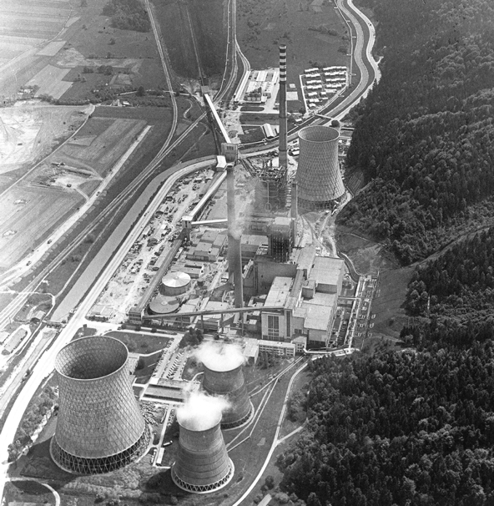

Slika 3: TE Šoštanj

Peljali smo se naprej, skozi Velenje, drugo največje mesto v Sloveniji, zgrajeno po 2. svetovni vojni. Območje današnjega Velenja je bilo prvič omenjeno leta 1250. Trg Velenje se v dokumentih prvič omenja leta 1264, nad starim trškim jedrom pa že stoletja gospoduje grad, ki je v zgodovinskih virih prvič omenjen leta 1270. Nekoč je bila za mesto pomembna lesna industrija in prevozništvo, kasneje pa premogovništvo. Danes je Velenje znano predvsem po tovarni Gorenje, premogovniku, Pikinem festivalu in lepo urejenem gradu.
Slika 4: Pikin festival

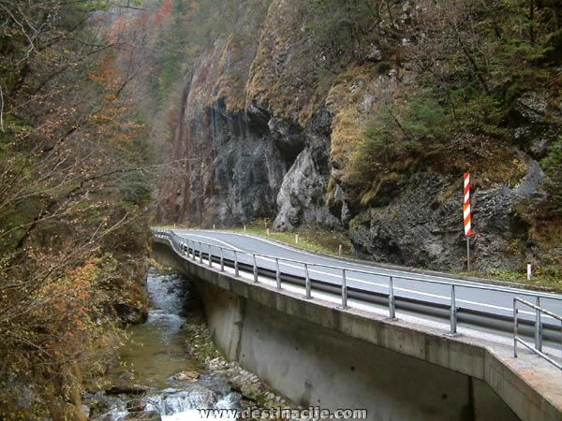Pot smo nadaljevali skozi Mislinjsko dolino (porečje reke Mislinje), skozi sotesko Huda luknja, ki je stisnjena med strma pobočja Tisnika in Pečovnika. V soteski se nahaja več jam, najbolj znana je Huda luknja, ki je nedvomno ena večjih naravnih znamenitosti teh krajev. V njej neprestano potekajo jamarske raziskave, turistični ogledi jame, v zadnjih letih pa se tam v času božičnih praznikov odvija tudi prireditev Žive jaslice. Pripeljali smo se do najjužnejšega kraja Koroške, Mislinje. Razvoj kraja je povezan z lego ob antični cesti Celeia – Colatio - Virunum, zato so se tem laže razvili trgovina, tovorništvo in železarstvo. Prve fužine so v kraju delovale že leta 1724.

Slika 5: Soteska Huda luknja

Pot smo nadaljevali skozi Slovenj Gradec, mesto, ki leži v Slovenjegraški kotlini. Slovenj Gradec je upravno, gospodarsko in kulturno središče Mislinjske doline. Prva omemba mesta sega v 11. stoletje. Prijetno lego mu je omogočilo zavetje med Uršljo goro in sosednjim Pohorjem. Zgodovina mesta je tesno povezana z antičnim Colatiom, sedanjim Starim trgom. Danes je mesto znano po Galeriji likovnih umetnosti, skladatelju Hugu Wolfu, mojstru pozno romantičnega samospeva in cerkevi iz leta 1251, ki je bila kot prva na svetu posvečena ogrski princesi, sv. Elizabeti, zaščitnici revežev in beračev. Slovenjgraška kotlina je med najhladnejšimi območji Slovenije. Povprečna letna temperatura je 4,3°C. Peljali smo se do kraja Legen, kjer smo imeli naš prvi postanek.
Naselje Legen združuje več zaselkov in samostojnih kmetij na pobočjih Pohorja. Manjše strjeno jedro naselja je nastalo na robu Legenske terase, okoli podružnične cerkve sv. Jurija.
Ogledali smo si cerkev sv. Jurija. Cerkev v sebi skriva več stavbnih gradbenih faz, prezidav in obnov. Najstarejši ostanki so iz 9. stoletja, ko naj bi bilo na tem mestu slovansko svetišče, najdeni pa so bili tudi grobovi staroslovanov. V obdobju pokristjanjevanja, v 12. stoletju, je tu nastala prva cerkev. Ljudi so pokopavali krščansko, saj so grobovi obrnjeni z nogam proti vzhodu, ljudje pa še niso bili popolnoma prepričani o novi veri (krščanstvu), zato so umrlim v grobove dajali broške. Posebej zanimiva je najdba broške s pavom, staroslovanskim znakom nesmrtnosti. Leta 1300 je bila cerkev posvečena, kasneje je bila najeta kot grajska kapelica, v kateri so prav tako pokopavali umrle. Obnovljena je bila leta 1991. Danes je cerkev značilna predstavnica »koroškega tipa« romanskih cerkva s kornim (vzhodnim) zvonikom. V notranjosti cerkve so tla steklena in razkrivajo ostanke iz preteklosti. Sv. Jurij je živel v 2. polovici 3. stoletja na območju Sinaja. Boril se je proti preganjanu kristjanov, zato je bil usmrčen. Pogosto je upodobljen, ko s sulico prebada zmaja. Legenda govori, da je deklico, ki je bila poganske vere rešil pred zmajem in jo popeljal v krščanstvo.

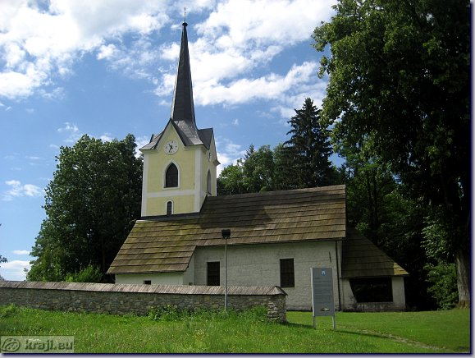

Slika 6: Cerkev sv. Jurija

Pot smo nadaljevali skozi Dravograd. Dravograd leži ob sotočju Drave z Mežo in Mislinjo, oziroma na stičišču njihovih dolin. Iz starega trškega sejemskega jedra pod nekdanjim starim gradom je prerasel v moderno naselje, ki ga reka Drava deli na levi in desni breg. Kraj z nekdanjo mitnico je kasneje postal pristan za dravsko brodarstvo, še pozneje pa večje železniško križišče.
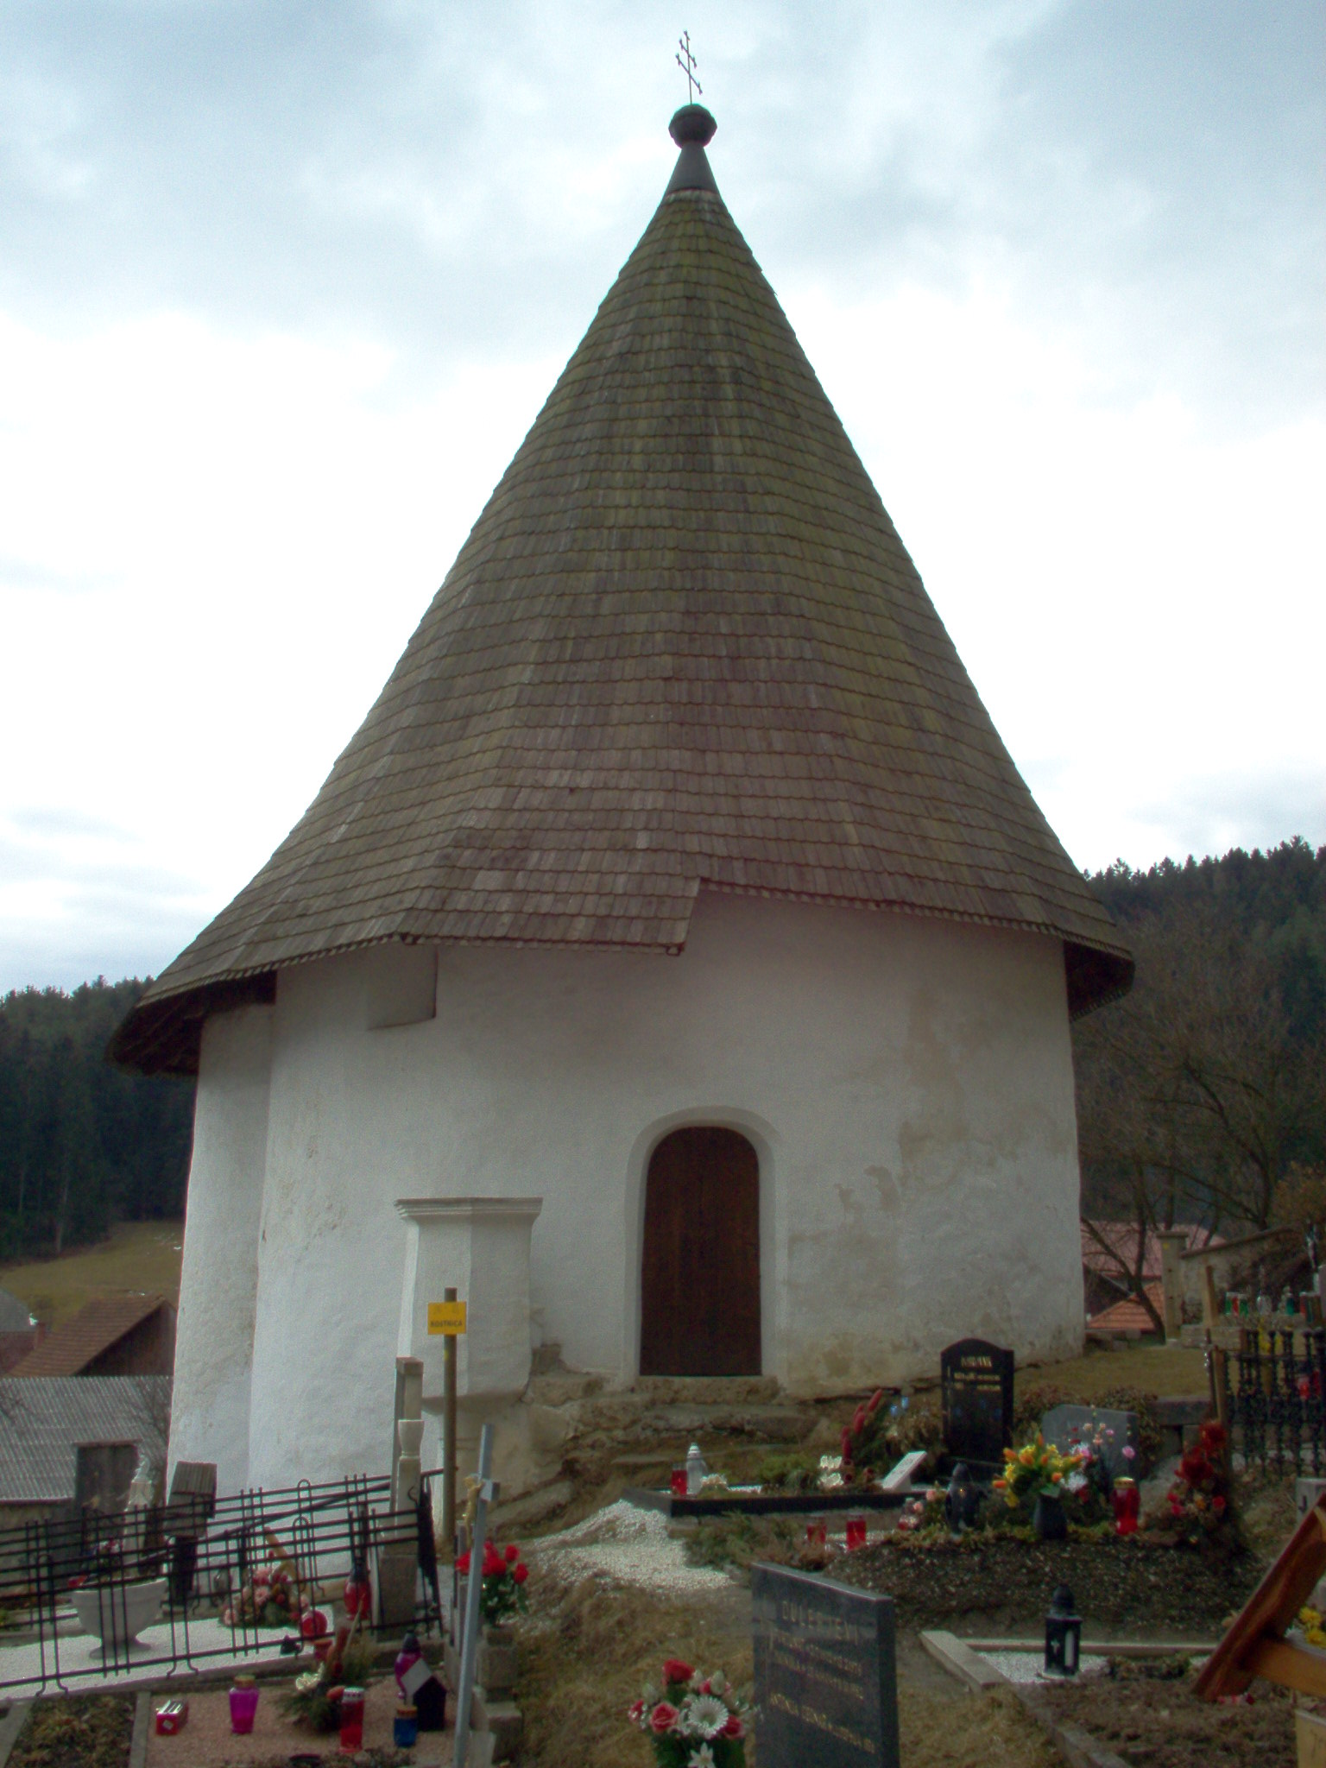Peljali smo se vse do meje z Avstrijo, v kraj Libeliče, ki se lahko pohvali s kar nekaj znamenitostmi. Libeliče so preprosta kmečka vas, stara okoli 800 let. Vas je iz ene strani zaprta z reko Dravo, z druge z Libeliško goro in s tretje z Avstrijsko mejo. Najprej smo si ogledali cerkev sv. Martina. Cerkev je v preteklosti pogorela in bila dvakrat porušena. Obnovili so jo leta 1792. Poleg cerkve se nahaja kostnica. V preteklosti, je bilo pokopališče premajhno, da bi lahko pokopali vse ljudi iz vasi, ki so spadale pod Libeliče. Grobove so začeli prekopavati, ker niso želeli, da bi kosti nečastno ležale naokrog. Poleg cerkve so zgradili majhno okroglo stavbo, razdeljeno na dva dela. V zgornjem delu je bila kapela sv. Mihaela, v spodnjem pa kostnica, kamor so shranjevali kosti umrlih. V Sloveniji so ohranjene samo tri kostnice, od katerih je najlepše ohranjena prav libeliška.
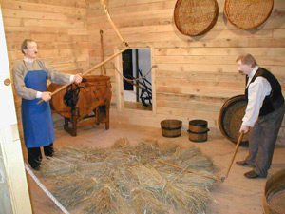Ogledali smo si tudi Kmečko zbirko, ki so jo uredili leta 2002. Od domačinov so zbrali preko 700 predmetov iz vsakdanjega kmečkega življenja. Zbirka je razdeljena na več delov: pomladni, poletni, jesenski in zimski čas. V pritličju so razstavljeni predmeti, ki so jih uporabljali v posameznem času, v nadstropju pa so predstavljene šege in navade ter predmeti, ki so z njimi povezani.
Slika 7: Kostnica
Slika 8: Kmečka zbirka
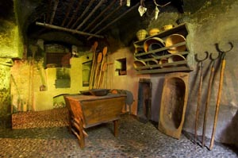
Obiskali smo še 300 let staro župnišče, v katerem je ena največjih še ohranjenih črnih kuhinj. Opremljena je s predmeti, ki so jih včasih uporabljali za kuhanje in peko. Poizkusili smo tudi trento, tradicionalno libeliško jed.

Slika 9: Črna kuhinja

V 1. nadstropju župnišča pa se nahaja najpomembnejša znamenitost Libelič, Plebiscitni muzej, ki hrani dokumente o dogajanju na koroškem po prvi svetovni vojni. Usoda koroških Slovencev se je po končani prvi svetovni vojni odločala po vojaški ter politični liniji in se usodno razpletla s plebiscitom. Na zahtevo mednarodne mirovne komisije, ki je zasedala v Parizu, so kljub nasprotovanju jugoslovanske strani celovško kotlino razdelili v dve coni. Cono A je dobila v upravo Avstrija, cona B je prišla pod jugoslovansko upravo. Določili so, da se bo plebiscit najprej vršil v coni A, če pa bo oddanih več glasov za Jugoslavijo, še v coni B. Plebiscit se je vršil 10. oktobra 1920. 59,57 % glasovalnih upravičencev je oddalo svoj glas za Avstrijo in s tem je bila celotna celovška kotlina vključno z vasjo Libeliče priključena k republiki Avstriji. Prebivalci Libelič se s takšnim razpletom dogodkov niso želeli sprijazniti in po dveletnem boju so vas, ki se je nahajala tik ob meji, priključili matičnemu narodu.
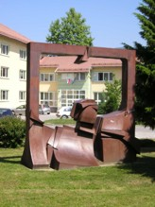Ob reki Meži smo se peljali do Raven, industrijskega in železarskega središča Koroške. To je najbolj poseljen del Koroške, kjer se mesto Ravne že stika z sosednjimi Prevaljami. Danes so Ravne največje koroško mesto, so upravno, gospodarsko, izobraževalno, športno in kulturno središče Mežiške doline (dolina reke Meže). Osnova za razvoj je bilo jeklarstvo, ki je šele s propadom fužinarstva v Črni, Mežici in na Prevaljah dobilo možnost za nadaljnji razvoj. Kraj je znan tudi po Forma Vivi, zbirki monumentalnih kiparskih skulptur iz jekla, ki krasijo urbane elemente mesta in okoliških krajev. Peljali smo se skozi Prevalje, ki so bile v preteklosti znane predvsem po izdelovanju železniških tirov. V občini Prevalje se nahaja tudi nekoč rudarski kraj Leše, nad katerim stojita Leški dvojčici, gotski cerkvi sv. Ane in sv.Volbenka, ki sta postavljeni zelo skupaj.
Slika 10: Forma Viva v Ravnah na Koroškem

Naš zadnji postanek je bil v Mežici. Mestece Mežica, je imensko, alpsko in rudarsko turistično središče Mežiške doline. Pod Peco so rudarili že Rimljani, danes pa sta v njenem podzemlju turistični rudnik in muzej. Primerno smo se oblekli in na glavo dali čelade ter luči, ter sedli v rudarske vozičke, v katerih smo se po 3,5km dolgem rovu odpeljali Podzemlje Pece. Na postajališču Moring smo izstopili iz vlakca in se peš odpravili po 1,5 km dolgi poti, ob kateri so razstavljeni eksponati, ki so jih rudarji uporabljali v rudniku.
Predstavljeni so načini rudarjenja in rudarska oprema, ki so jo rudarji uporabljali v različnih zgodovinskih obdobjih, od začetkov pred 340 leti do zadnjih dni rudarjenja.
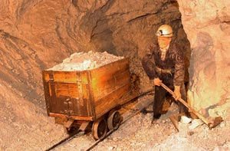

Slika 11: Podzemlje Pece

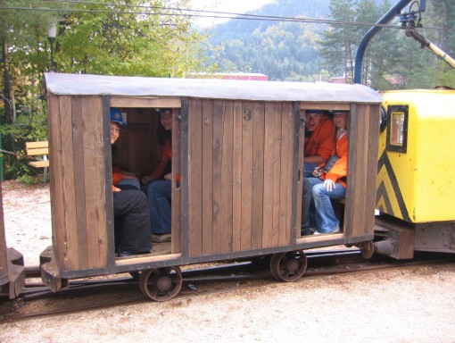Med Peco in Uršljo goro so že od nekdaj poznana nahajališča rude, ki so jih odkrili že Rimljani. Prvi pisani viri o izkoriščanju svinčeve rude so iz leta 1665. To leto beležijo kot začetek rudarjenja v teh krajih. Dolga leta rudarjenja in razvoj rudnika so svojevrstno zaznamovali življenje ljudi in pokrajino ob vznožju Karavank. Menjali so se mnogi lastniki, konec 19. stoletja pa je avstrijsko podjetje Bleiberger Bergwerks Union pokupilo vse manjše rudnike in začelo načrtno rudariti. Z vse bolj aktivnim odkopavanjem se je povečevalo tudi število rudarjev in s tem tudi vpliv rudnika na razvoj Črne in Mežice. Rudnik se je začel močno razvijati v začetku dvajsetega stoletja, ko so se poleg rudnika začele močneje razvijati tudi spremljajoče dejavnosti (topilnica in izbiralnica v Žerjavu, elektrarne..) Nastalo je močno podjetje Rudnik svinca in topilnica Mežica, ki je zaposlovalo tudi preko 2000 ljudi (rudarski obrati, separacija, topilnica, proizvodnja akumulatorskih baterij, tovarna opreme, žaga, mizarska delavnica, skupne službe… ). V več kot treh stoletjih rudarjenja so rudarji odkopali 19 milijonov ton svinčeve in cinkove rude za kar so morali odkopati preko 800 km rovov. Leta 1988 je bil sprejet zakon o postopnem zapiranju rudnika. Leta 1994 je bil izdelan projekt zapiranja Rudnika svinca in cinka Mežica, dokončno je bila ustavljena proizvodnja svinčeno-cinkove rude, začelo se je zalivanje spodnjih delov rudnika z vodo.
Slika 12: Podzemlje Pece

Po končanem zanimivem ogledu smo se skozi Kotlje, kjer je bil rojen pisatelj Lovro Kuhar (Prežihov Voranc) ter Slovenj Gradec in Velenje odpravili nazaj proti Kranju.
VIRI IN LITERATURA:

- zapiski

Žerovnik, Marko ( 2001). Slovenija [Kartografsko gradivo]. Ljubljana: DZS.

http://sl.wikipedia.org/
http://www.libelice.si
http://www.koroska.si
http://www.podzemljepece.com

